Диагностика работы двигателя по состоянию свечей.

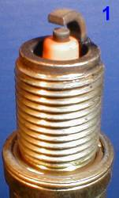
Свечи зажигания эти простые на вид соединения металла и керамики являются важнейшим элементом в работе двигателя. Даже по внешнему виду свечи можно многое сказать как о работе двигателя в целом, так и об отдельных его узлах.
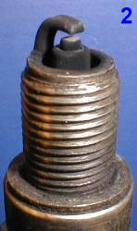
Осмотр свечи нужно проводить после продолжительной работы двигателя, идеальным вариантом будет осмотр свечи после длительной поездки по загородному шоссе. Ошибкой некоторых автолюбителей, например является то, что после холодного старта двигателя при минусовой температуре и неустойчивой его работе первым делом выкручивают свечи и увидев черный нагар, делают поспешные выводы. А ведь этот нагар мог образоваться во время работы двигателя в режиме холодного старта, когда смесь принудительно обогащается, а неустойчивая работа могла быть следствием скажем плохого состояния высоковольтных проводов. Поэтому еще раз хочу подчеркнуть, если вас что-то не устраивает в работе двигателя, и вы решили сделать диагностику его работы с помощью свечей нужно проехать на изначально чистых свечах минимум километров 250-300 лучше еще больше и только после этого делать какие-то выводы.
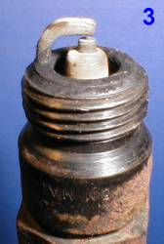
На фото №1 изображена свеча, вывернутая из двигателя работу которого можно считать отличной. Юбка центрального электрода имеет светло-коричневый цвет, нагар и отложения минимальны. Полное отсутствие следов масла. Владельцу данного мотора можно только позавидовать, и есть чему это экономичный расход топлива и отсутствие необходимости доливать масло от замены до замены.

На фото №2 типичный пример свечи от двигателя с повышенным расходом топлива. Центральный электрод покрыт бархатисто-черным нагаром. Причин тому несколько: богатая воздушно-топливная смесь (неправильная регулировка карбюратора или неисправность инжектора), засорение воздушного фильтра.
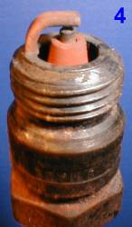
На третьем фото наоборот пример чрезмерно бедной воздушно-топливной смеси. Цвет электрода от светло-серого до белого. Здесь есть повод для беспокойства. Езда на слишком обедненной смеси и при повышенных нагрузках может стать причиной значительного перегрева, как самой свечи, так и камеры сгорания, а перегрев камеры сгорания прямой путь к прогару выпускных клапанов.
Юбка центрального электрода свечи изображенной на фото №4 имеет характерный красноватый оттенок, этот цвет можно сравнить с цветом красного кирпича. Это покраснение вызвано работой двигателя на топливе содержащем избыточное количество присадок имеющих в своем составе металл. Длительно использование такого топлива приведет к тому, что отложения металла образуют на поверхности изоляции токопроводящий налет, через который току будет легче пройти, чем между электродами свечи, и свеча перестанет работать.
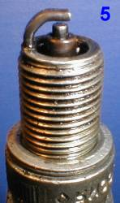
Фото № 5. Свеча имеет ярко выраженные следы масла особенно в резьбовой части. Двигатель с такими свечами после длительной стоянки, имеет обыкновение после запуска "троить" некоторое время, а по мере прогрева работа стабилизируется. Причина этого неудовлетворительное состояние маслоотражательных колпачков. Налицо повышенный расход масла. В первые минуты работы двигателя, в момент прогрева, характерный бело-синий выхлоп.
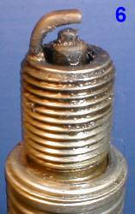
Свеча на фото № 6 вывернута из неработающего цилиндра. Центральный электрод, его юбка покрыты плотным слоем масла смешенного с каплями несгоревшего топлива и мелкими частицами от разрушений, произошедшими в этом цилиндре. Причина этого - разрушение одного из клапанов или поломка перегородок между поршневыми кольцами с попаданием металлических частиц между клапаном и его седлом. В данном случае двигатель "троит" уже не переставая, заметна значительная потеря мощности, расход топлива возрастает в полтора, два раза. Выход один - ремонт.
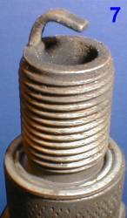
Фото № 7 это полное разрушение центрального электрода с его керамической юбкой. Причиной данного разрушения мог стать один из перечисленных ниже факторов: длительная работа двигателя с детонацией, применение топлива с низким октановым числом, очень раннее зажигание, и просто бракованная свеча. Симптомы работы двигателя такие же, как в предыдущем случае. Единственное на что можно надеяться так это на то, что частицы центрального электрода сумели проскочить в выхлопную систему, не застряв под выпускным клапаном, иначе тоже не избежать ремонта головки блока цилиндров. Но это зависит от человека, грешен он или нет (шутка). Если говорить об этой конкретной свече, то ее хозяина Бог миловал.
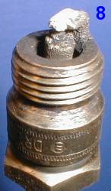
Фото № 8 последнее в этом обзоре. Электрод свечи оброс зольными отложениями, цвет не играет решающей роли, он лишь свидетельствует о работе топливной системы. Причина этого нароста сгорание масла вследствие выработки или залегания маслосъемных поршневых колец. У двигателя повышенный расход масла, при перегазовках из выхлопной трубы сильное, синие дымление, запах выхлопа похож на мотоциклетный.
Если вы хотите, чтобы с работой вашего двигателя было меньше проблем, не вспоминайте о свечах только тогда, когда мотор отказывается работать. Производитель гарантирует безотказную работу свечи на исправном двигателе 30 тыс. километров пробега. Но и вы в свою очередь не забывайте с каждой заменой масла или в среднем каждые 10 тыс. километров пробега проверять состояние свечей. Прежде всего, это регулировка зазора до требуемой величины, удаление нагара. Нагар удалять лучше металлической щеткой, от пескоструйной обработки разрушается керамика центрального электрода, и вы рискуете получить копию с фото № 7. Так же я бы рекомендовал менять свечи местами, это связано с разными температурными режимами работы цилиндров. Средние цилиндры работают с более высокими температурами, чем крайние.

назад

